Приложение 4
- Паспорту доступности объекта и услуг МБОУ СОШ № 3
Дата обследования 29.01.2021 г.

Фотографии структурно-функциональных зон и элементов объекта

Муниципальное бюджетное общеобразовательное учреждение
«Средняя общеобразовательная школа № 3» города-курорта Железноводска Ставропольского края
Наименование объекта
г..Железноводск, ул. Октябрьская, дом 21

Адрес

Территория, прилегающая к зданию

Фото 1
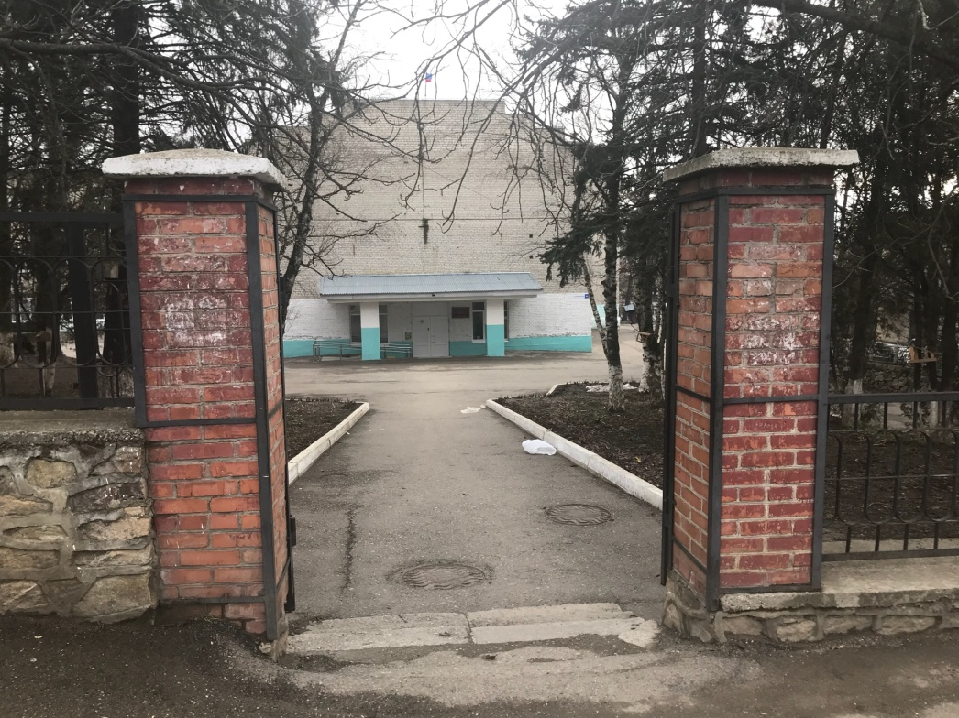

Фото 2
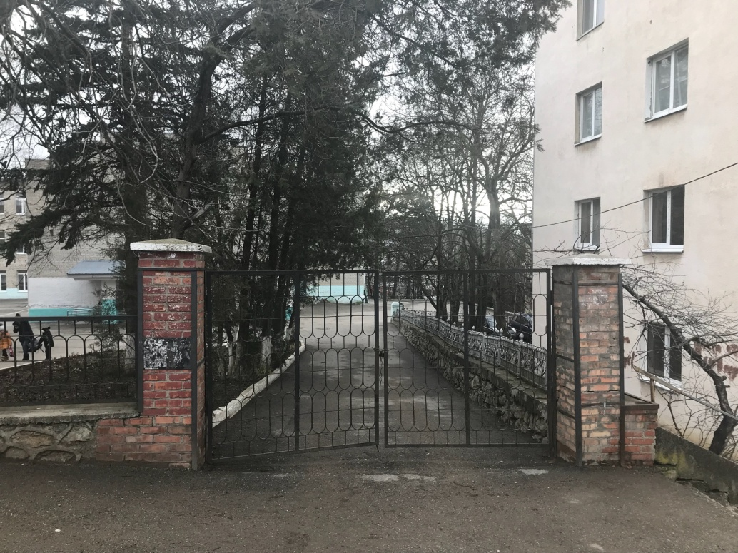

Фото 3
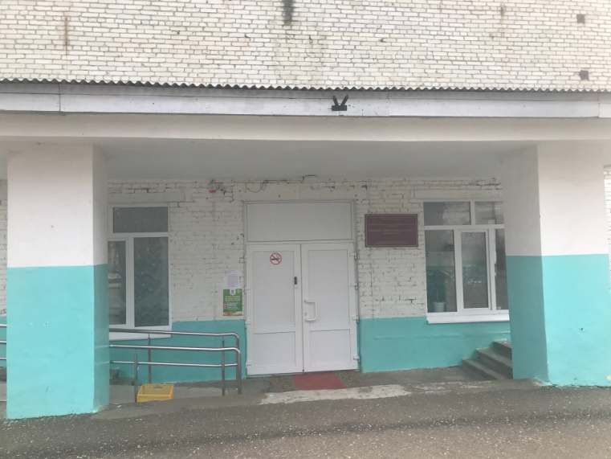

Фото 4
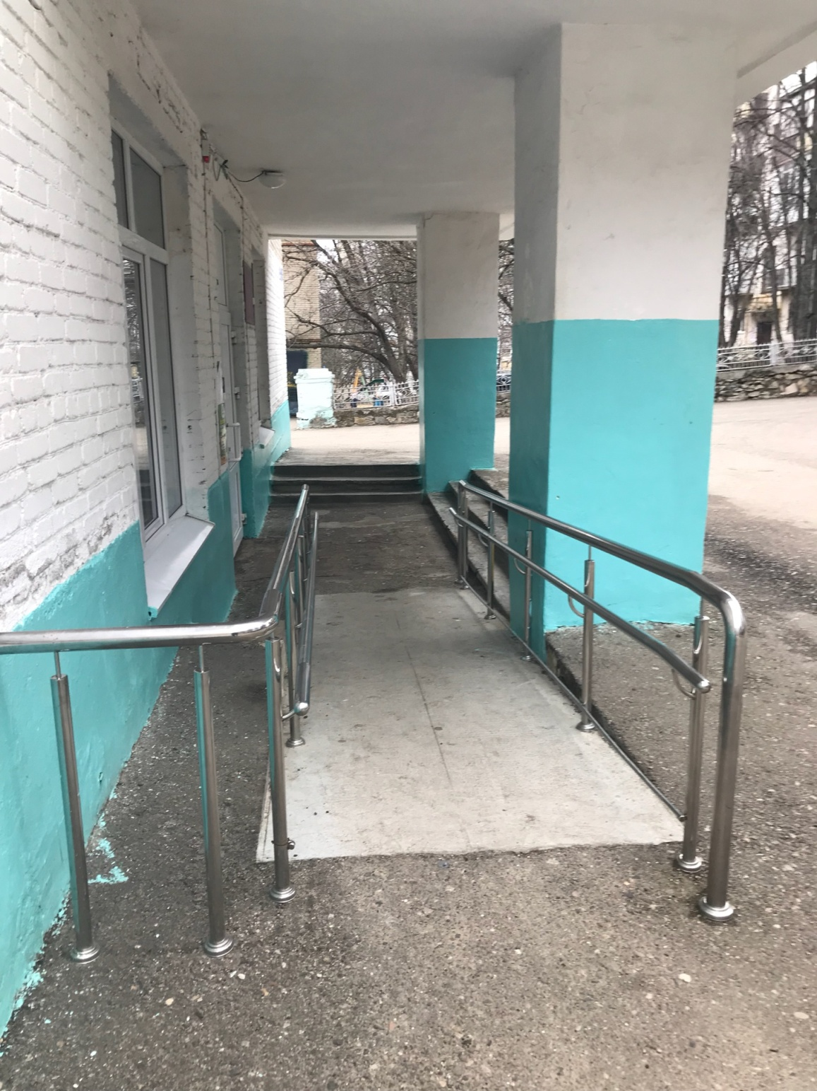

Пути движения внутри здания
Фото 5
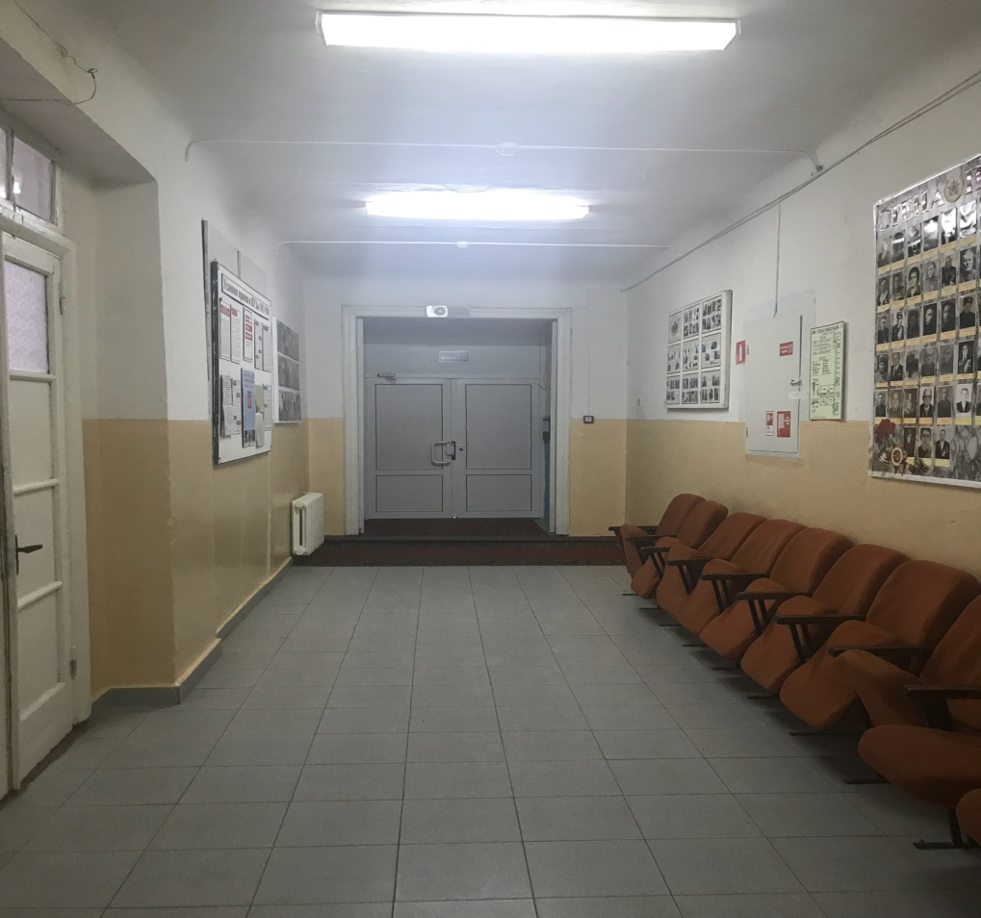

Фото 6
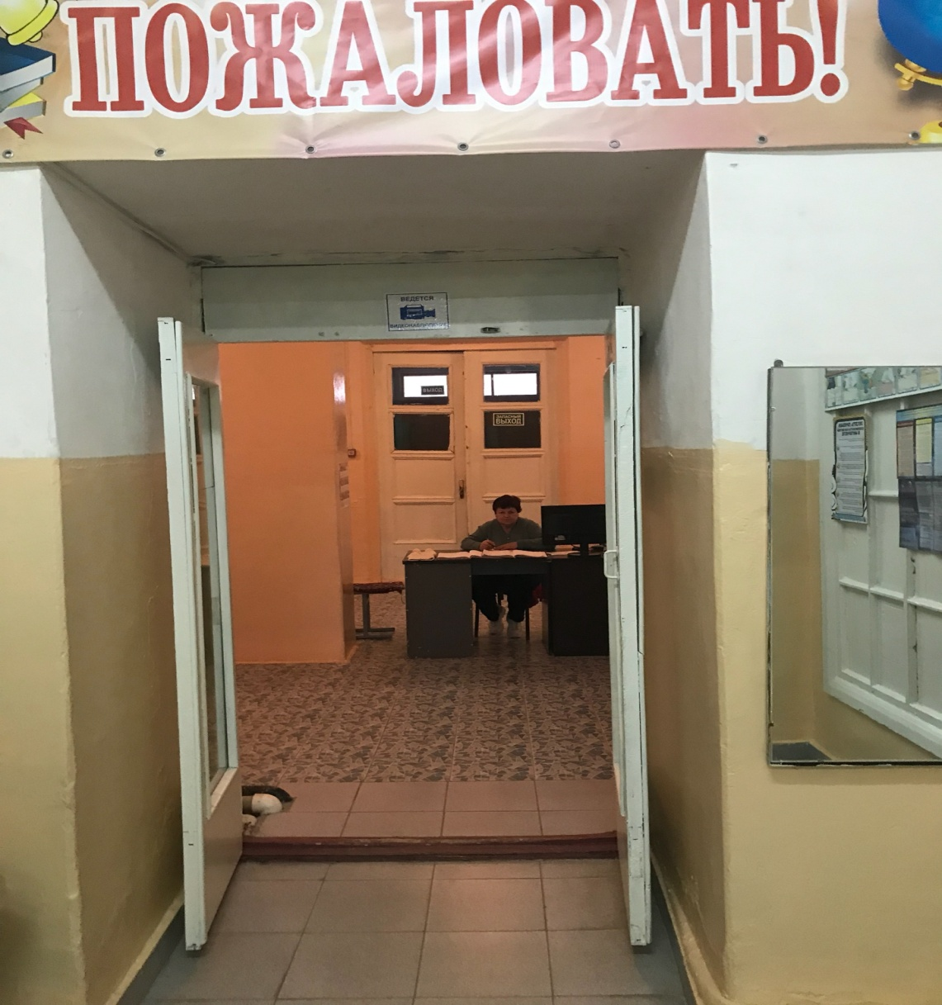

Фото 7
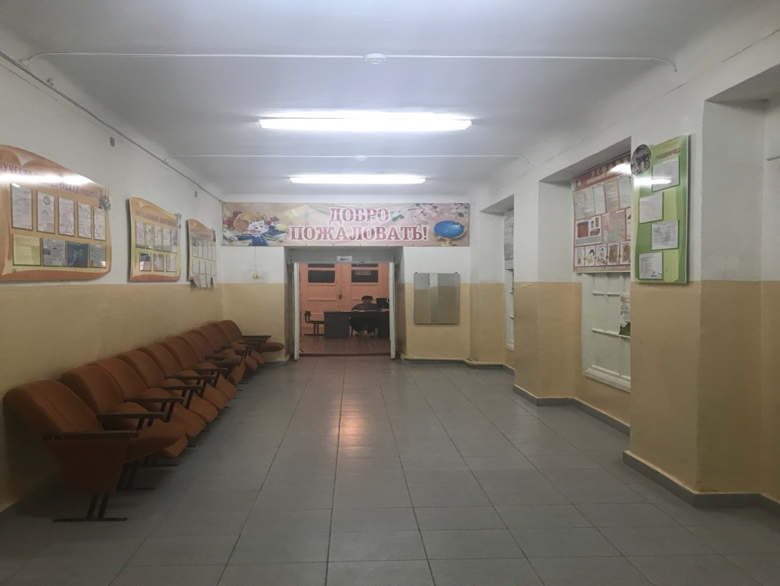

Фото 8
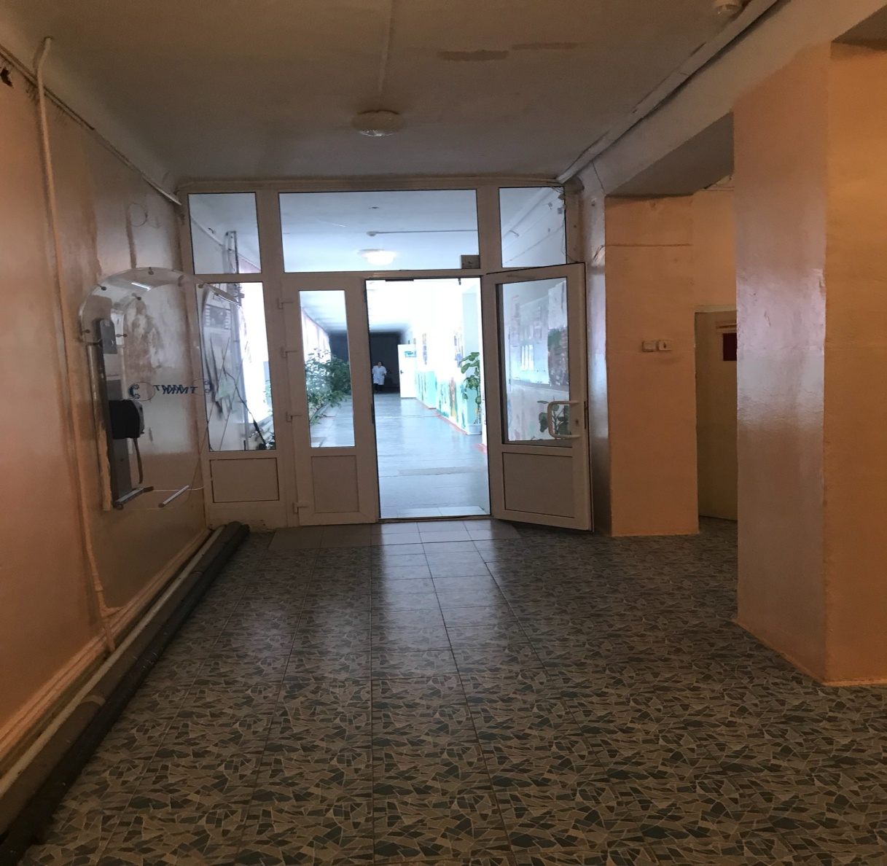

Фото 9
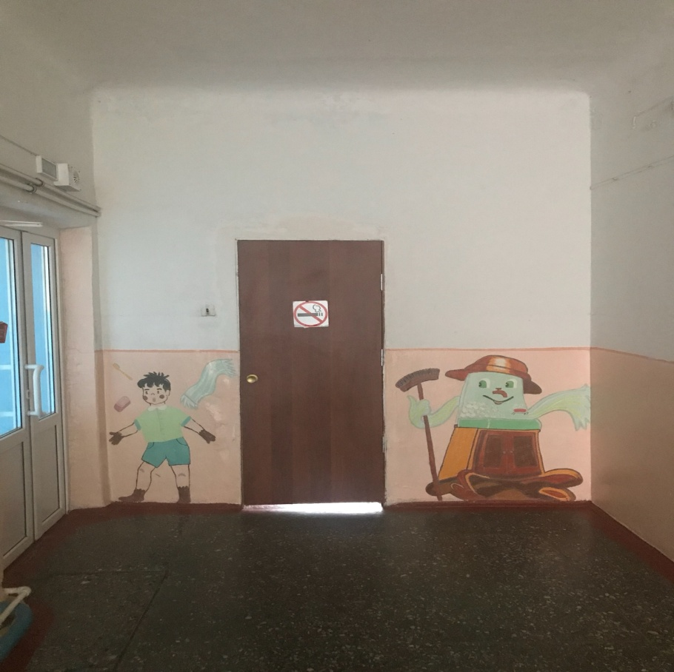

Фото 10
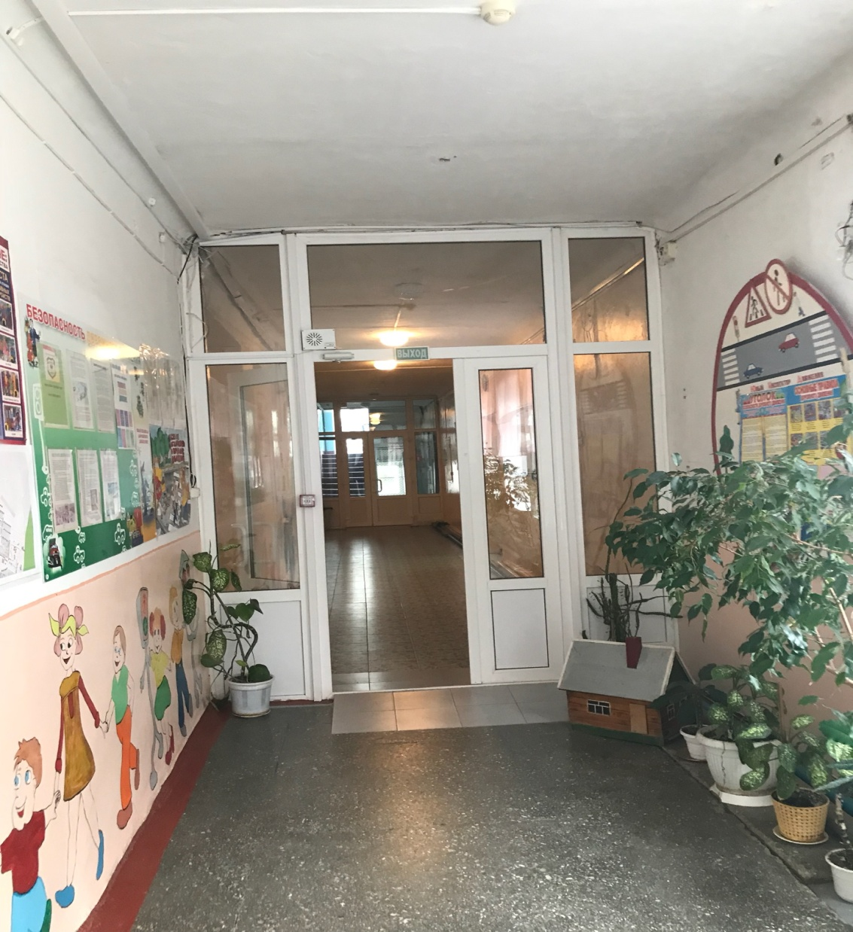
Приложение 4
- Паспорту доступности объекта и услуг МБОУ СОШ № 3
.
Маршрут (схема) движения инвалидов и других МГН



